活动介绍｜EvoTavern 攻壳机动队主题 Agent 黑客松·深圳 2026
BUILD THE SHELL. ACTIVATE THE GHOST. ENTER THE NET.
让智能获得身体、形成自主性，并进入协作网络。
深圳 · 2026.09.21—09.24｜四天三晚｜五大赛道｜400–500 位 Builders｜10–20 家共创伙伴｜｜Techno Rave VJ Party
当 Agent 获得身体、进入设备、调用工具，并与人和其他智能共同完成任务，它就不再只是一个会回答问题的模型，而开始成为能够感知、选择、行动的主体。
EvoTavern 深圳收官场，选择《攻壳机动队》作为黑客松赛事沉浸式 IP 主题，借用经典作品中的 SHELL 和 GHOST 经典意向，问出属于当下 Agent 时代的问题：当智能走出对话框，进入身体、设备、空间与协作网络，会诞生什么？
Shell 是 Agent 进入现实的身体与接口；Ghost 是持续的意图、记忆、推理与自主行动；Net 是 Agent、人和设备建立连接、分工与协商的网络。三者汇合，最终指向 New Life。
四天之后，我们期待看到的不是又一个聊天机器人，而是一种此前不存在的产品、体验或新生命形态。

赛事一览
时间 | 2026 年 9 月 21-24 日
地点 | 深圳南山区
形式 | 线下四天赛事+开闭幕线上直播
环节 | DAY1  - 签到打卡  - 破冰组队 Speed Dating  - 合作方展会  - 开幕 | DAY2  - 选手全天深度开发  - 上下午特邀嘉宾分享  - 赛道导师 Workshop  - 夜间限时隐藏任务开启 | DAY3  - 选手全天深度开发  - 开放观众及 KOL 探展 Open Hour  - 上下午特邀嘉宾分享  - 赛道导师赛前辅导  - 夜间 Techno Rave VJ Party 开启 | DAY4  - 选手最后冲刺开发  - 作品封板  - 观众入场  - 初赛游园评审  - 分赛道复赛决出 Top 2*5  - 决赛 10 支队伍角逐大奖  - 颁奖典礼
赛道 | - 具身智能  - 穿戴与消费硬件  - AI游戏与交互  - 原生 Agent  - Agent 蜂群协作

五大赛道｜让智能真正进入世界
SHELL FORGE｜具身智能硬件  面向机器人、机械臂、移动平台、空间装置与边缘设备。作品必须完成真实环境中的“感知—决策—行动”闭环，而不是只播放一段概念视频。  CYBERBODY｜穿戴与消费硬件  面向 AI 眼镜、可穿戴、智能玩具、健康与睡眠设备、空间计算、智能家居及全新消费电子。判断标准只有一个：用户能否在现场真正戴上、拿起或用起来。  NEW LIFE｜AI 游戏与交互世界  面向 AI NPC、生成式玩法、数字生命、实时叙事与跨设备交互。四天内做出可以被玩家操作、被观众围观、能够产生意外行为的可玩 Demo。 | GHOST NETWORK｜原生 Agent  让 Agent 在 Day 1 就能搜索、继承并调用网络中已经验证的经验。欢迎个人助理、企业工作流、研究、教育、内容与城市服务等真实场景，重点验证工具调用、可靠执行与可持续交付。  SECTION 9｜多 Agent 蜂群协作  蜂群、主从、专家委员会、辩论还是动态编排？用同一真实任务验证角色分工、通信协议、冲突解决、故障恢复，以及质量、速度与成本之间的取舍。  赛制容量：预计招募约 200-250 支队伍，每条赛道原则上不超过 50 组；每支队伍选择一个主赛道，合作伙伴可通过技术平台、设备、奖金及现金支持联合定义赛题与专项奖。

日程安排｜四天三晚从 Shell Assembly 到 New Life
DAY 1 · SHELL ASSEMBLY | DAY 2 · GHOST ACTIVATION | DAY 3 · NETWORK DIVE | DAY 4 · NEW LIFE
- 接入现实  - 12:00–14:00 场地就绪  - 14:00–15:30 选手签到 + Expo 自由参观  - 15:30–15:50 破冰 Speed Dating  - 15:50–17:30 自由组队完善 + Expo 参观  - 17:00–19:00 开幕式  - 19:00–19:50 晚餐  - 19:50 Hacking Start! 开发正式启动  - 20:00 场馆出入口封锁  - 21:00–24:00 晚间开发  - 20:00（同步开放）过夜区开放 | - 让系统活起来  - 09:00 早餐 + 开发区开放  - 全天深度开发  - 10:00 / 11:00 特邀嘉宾分享（主舞台 / 副舞台）  - 12:00–13:30 午餐  - 14:00 / 15:00 特邀嘉宾分享（主舞台 / 副舞台）  - 16:00–17:00 赛道 Workshop ×2  - 17:00–18:00 赛道 Workshop ×1  - 18:00–19:00 晚餐  - 18:30–19:30 主会场最后一场 Workshop  - 19:50 封场倒计时；20:00 场馆封锁  - 19:30 后夜间限时隐藏任务；19:30 过夜区开放 | - 进入深网  - 09:00 早餐 + 开发区开放  - 09:00–12:00 Open Hour 运营段①  - 09:30 / 10:00 飞行嘉宾分享（主舞台 / 副舞台）  - 10:00–12:00 赛道导师巡回答疑①  - 12:00–13:30 午餐  - 13:30 观众及 KOL 开放入场  - 14:00 / 15:00 特邀嘉宾分享（主舞台 / 副舞台）  - 14:00–17:00 Open Hour 运营段②  - 15:00–17:00 赛道导师巡回答疑②  - 17:00–18:00 提前晚餐  - 18:00–19:30 Techno Rave VJ Party  - 19:30 后清场；过夜区开放 | - 诞生新事物  - 09:00 早餐 + 最后冲刺  - 11:00 作品封板  - 11:00–13:00 布展及评委集合  - 12:00–13:00 午餐  - 13:00–16:00 初赛游园评审  - 13:30 起观众开放入场及人气奖投票  - 16:00–17:00 选手用餐、后台核分及成绩公示  - 16:40–17:00 复赛准备 + 设备测试  - 17:00–18:00 复赛路演（8 队×7 分钟）  - 18:00–18:45 复赛成绩复核 + 跨赛道终审  - 18:45–19:30 颁奖典礼 + 合影  - 19:30 起有序散场；20:00 场馆封锁

- 不让任何作品“无人评审”。预计配置约 30 位评委，每条赛道设置交叉评审组；所有项目通过线上系统获得固定评审时段，并至少由 3 位评委独立打分。初赛后进入五条赛道决赛，总榜大奖再由跨赛道终审产生。

邀请参与｜三大角色、把经验与判断带进现场

1｜特邀嘉宾
参与环节：Day 2–3 的飞行嘉宾分享环节，具体场次按最终排期确认。
- 主题分享：围绕个人所在领域、实践经验或正在推进的真实问题，为 Builders 带来一场可被带走的分享。
- 现场交流：分享后与选手和观众交流，回应现场问题，帮助大家理解技术、产品与真实场景之间的连接。

2｜赛事评审
参与环节：Day 4 初赛游园评审、五大赛道复赛路演及跨赛道终审。
- 初赛游园：按固定时段进入赛道分区评审项目，每个项目至少由 3 位评委独立打分；单人覆盖约 30–50 个项目，总评审时长控制在 4 小时内。
- 复赛与终审：对各赛道晋级的 Top 2 队伍进行路演评审，10 支队伍单队路演 7–10 分钟，使用线上系统实时打分，并参与全场大奖的跨赛道终审。
- 评审要求：使用统一百分制标准，按时完成评分与必要的成绩复核，确保优秀作品被准确看见。

3｜五大赛道导师
参与环节：Day 2 五大赛道 Workshop，以及 Day 3 赛前辅导。
- 赛道 Workshop：围绕所属赛道的技术路径、问题拆解、案例经验或产品方向，带领选手完成一次集中共创，帮助作品从想法走向可实现的方案。
- 赛前辅导：Day 3 以巡回答疑方式走访项目，针对技术卡点、方案取舍、用户场景和 Demo 完成度提出改进建议，帮助团队在封板前完成最后调整。
- 导师要求：聚焦所负责赛道，给出具体、可执行的反馈，不替选手做决定，让每支队伍把自己的方向做得更清楚。

系列回顾｜不是从零开始
过往几个月里，EvoTavern 于上海站在 30 小时内化身《赛博朋克 2077》中的往生酒馆，在霓虹与义体之间把想法做成 Demo；在北京站用 48 小时走进《黑客帝国》的 Matrix，从红蓝药丸的选择到系统边界的突破，让 Demo 经受真实任务的加速验证；再到杭州站使用 72 小时从《西部世界》中阿诺德的迷宫中心出发，沿着记忆、意识与自我进化的线索，把作品推进到工业仿真与真实服务。
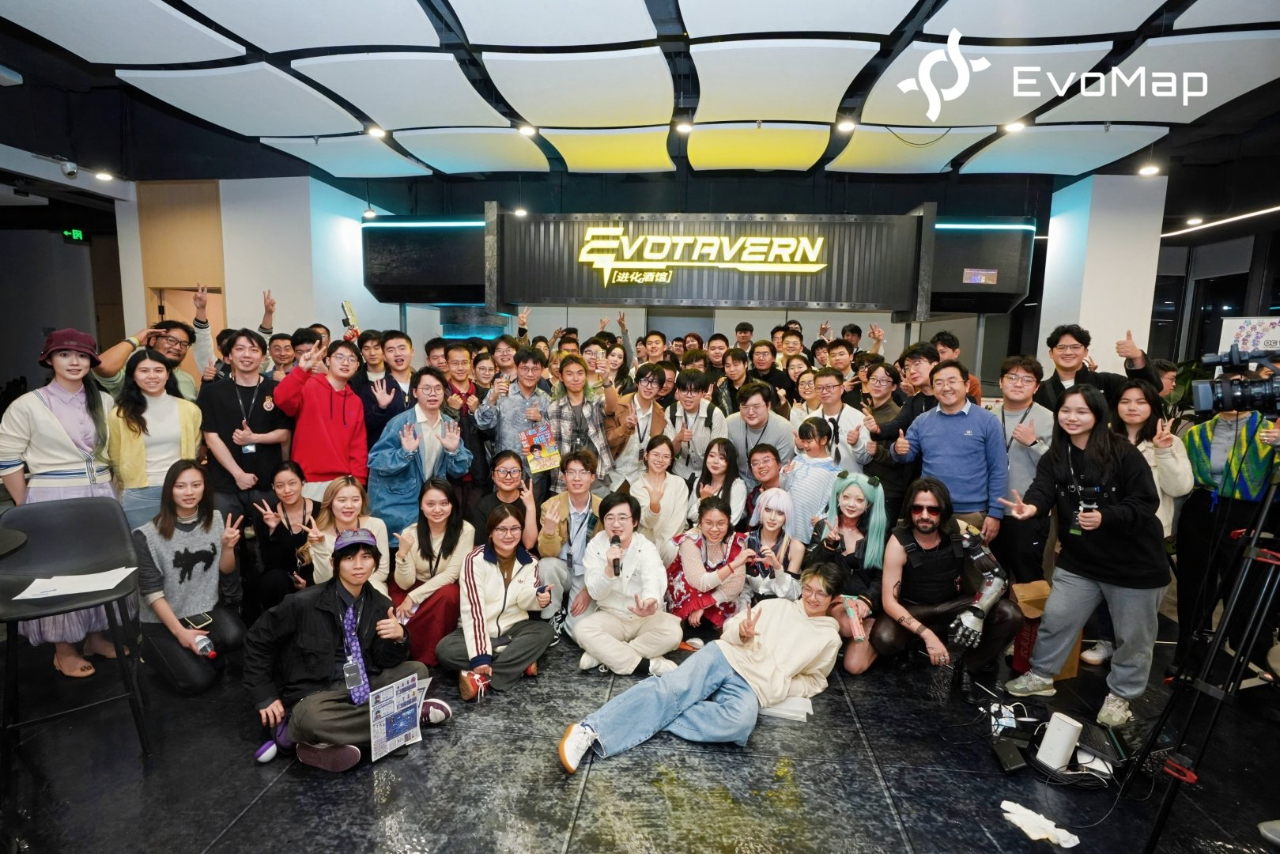 | 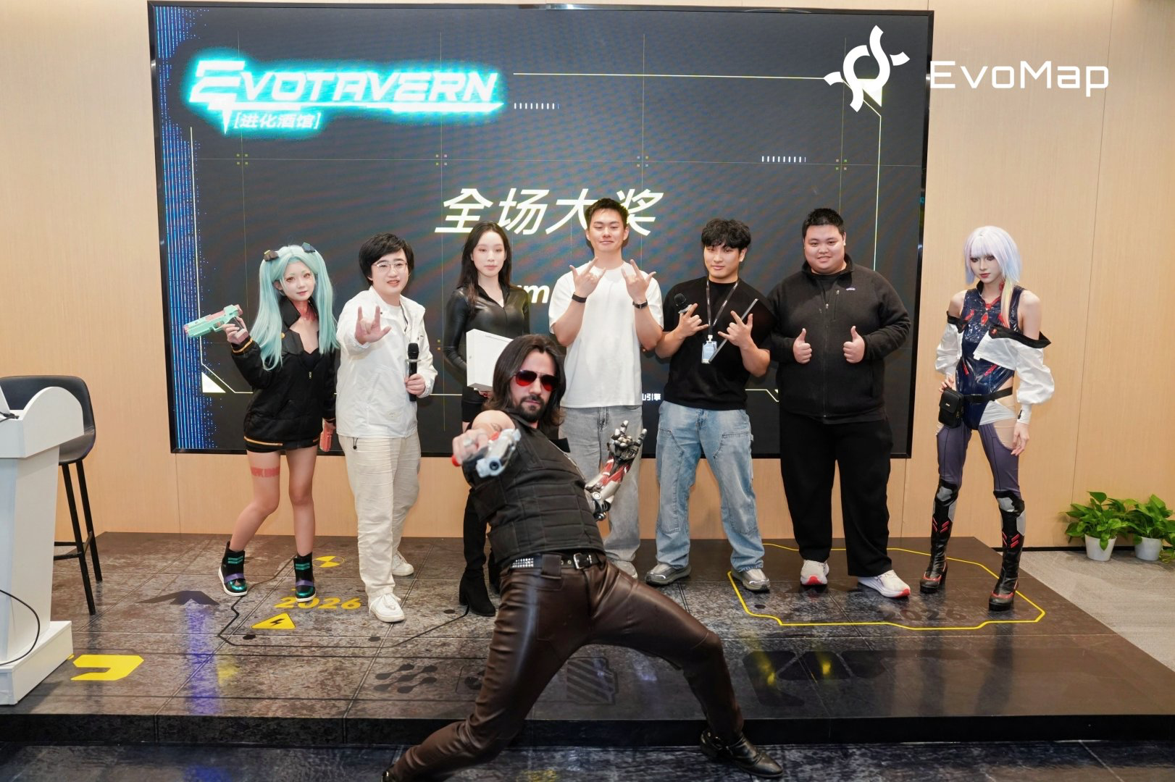 | 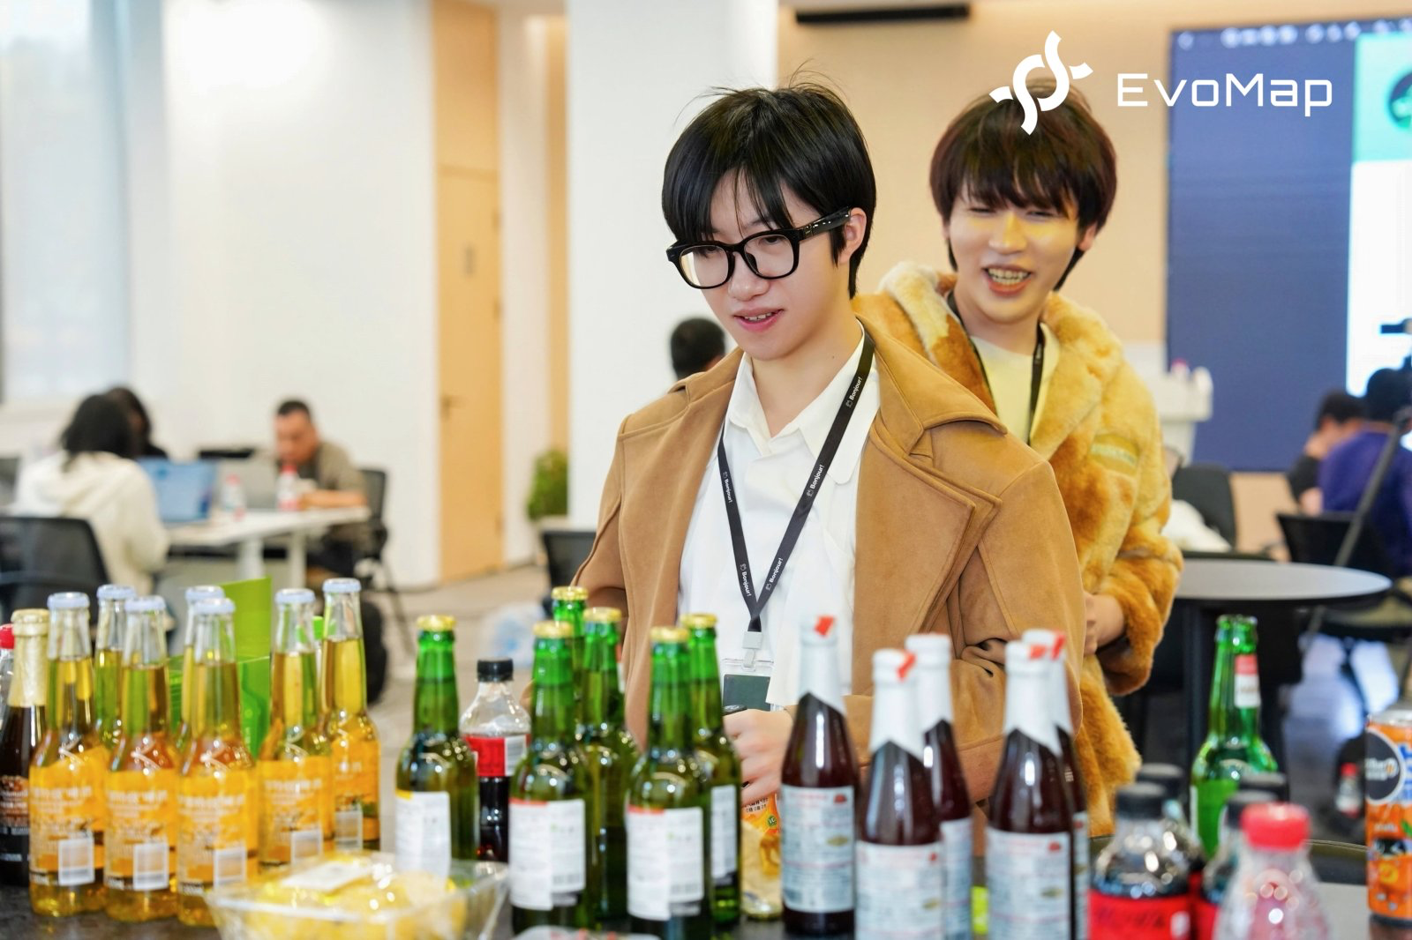

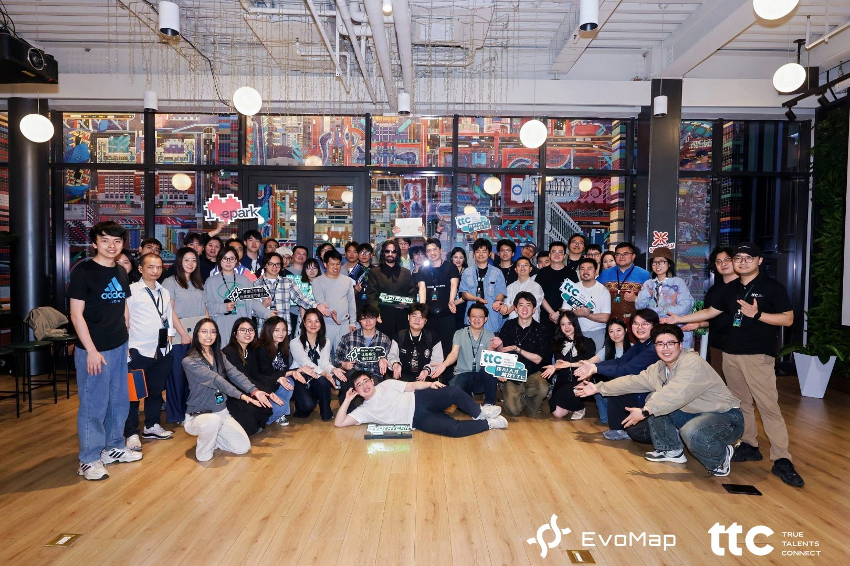 | 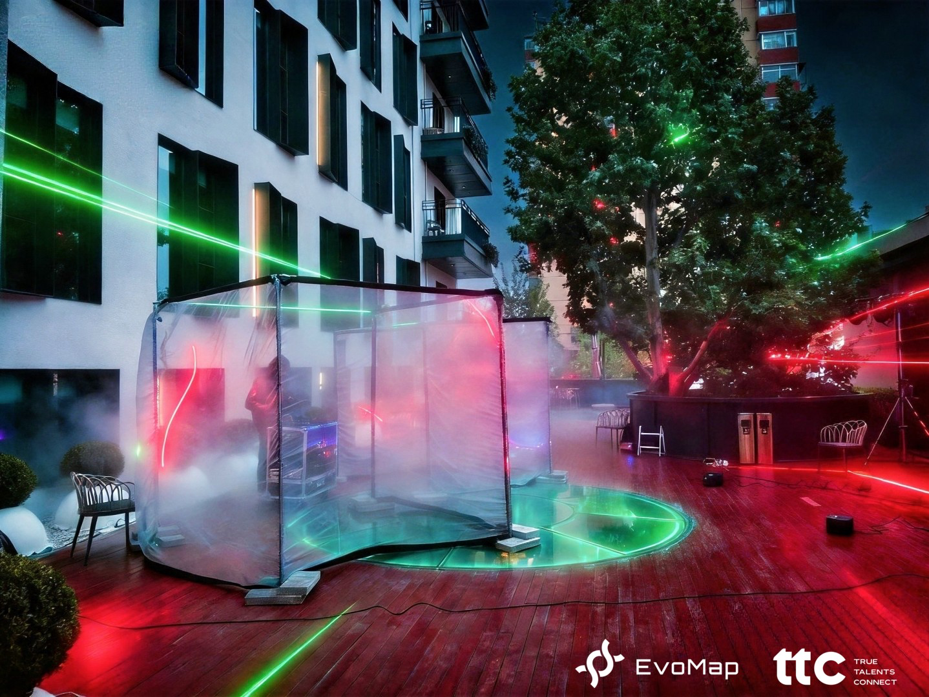 | 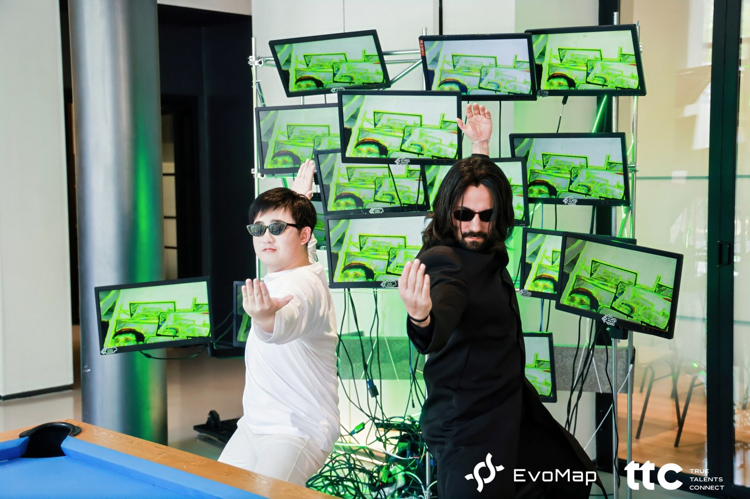

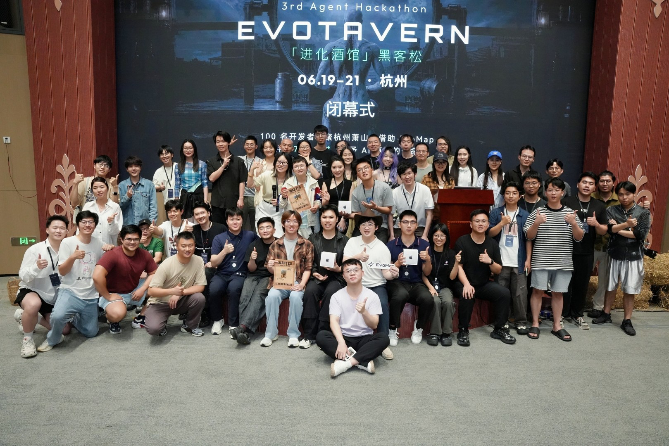 | 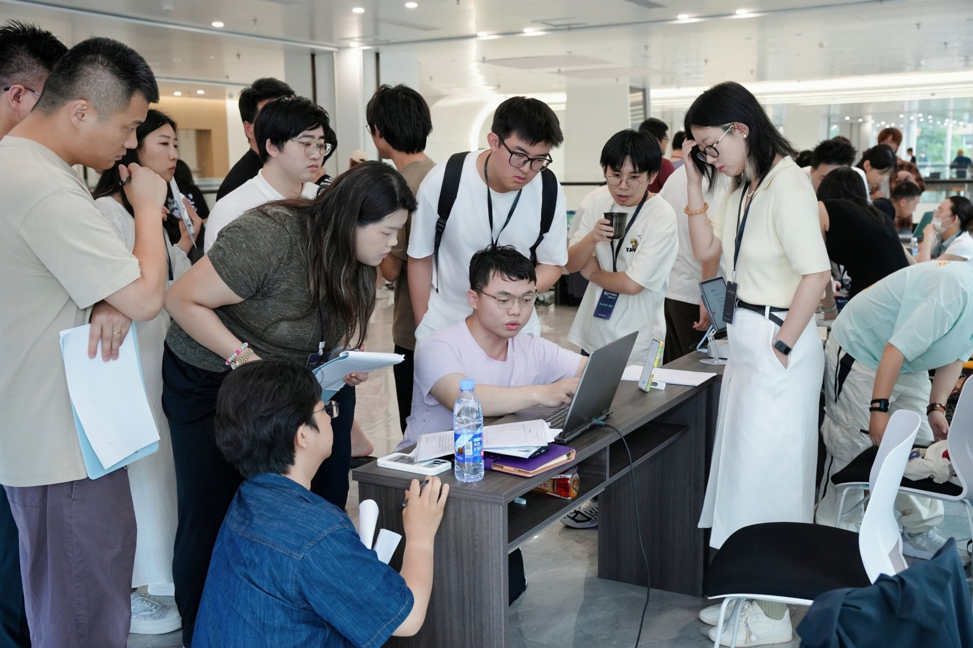 | 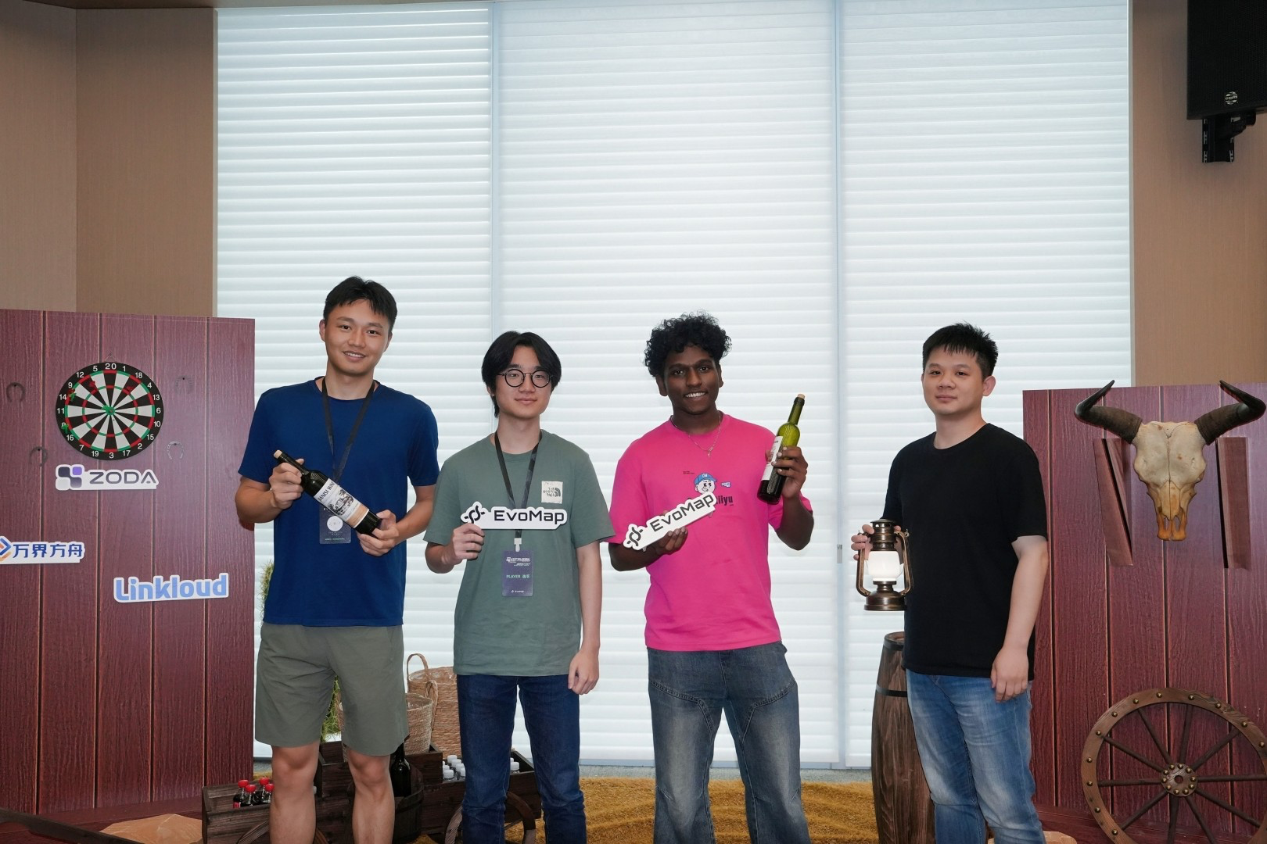

20+  共建合作方 | 98  参赛项目 | 19  获奖项目 | 300+  选手 | 1000+  观众
三场活动不是重复举办的黑客松，而是一条从赛博城市、虚拟矩阵到智能迷宫的 Builder 进化路径：把想法做成 Demo，把 Demo 推向产品，让产品走进用户。
深圳收官场｜赛事规模实现 10 倍升级：
预计单场招募约 200 支队伍、 共计 400–500 位参赛 Builders，设置 5 大赛道、 30+ 位评委、20+ 位嘉宾及导师、10–20 家合作伙伴展位，并为选手提供现场过夜支持。
引入全新 AI 硬件、AI 游戏赛道：历届作品已覆盖工业仿真、医疗、内容生产与真实服务等方向。深圳场将进一步引入机器人平台、消费硬件、AI 游戏等赛道冠名合作方真实任务，让优秀作品在赛后获得曝光、孵化、产业资源、场景合作、人才链接与投资孵化的继续生长路径。
往期活动照片及历届作品：Evotavern 历届黑客松活动回顾网站
往期嘉宾：
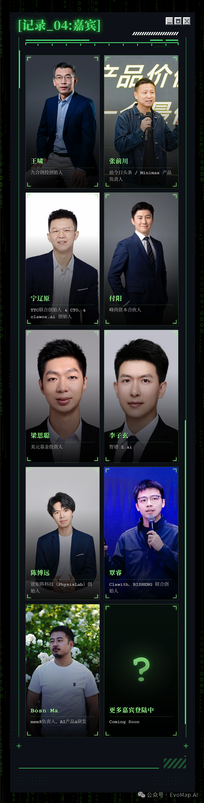  上海场嘉宾阵容 | 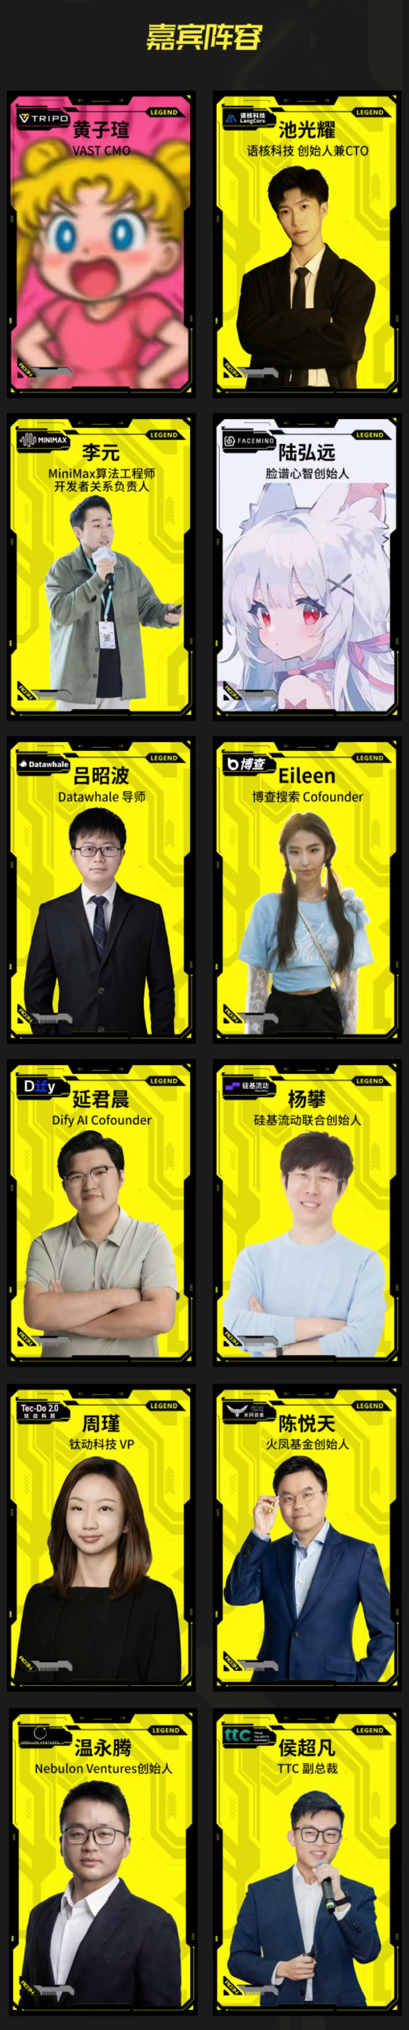  北京场嘉宾阵容 | 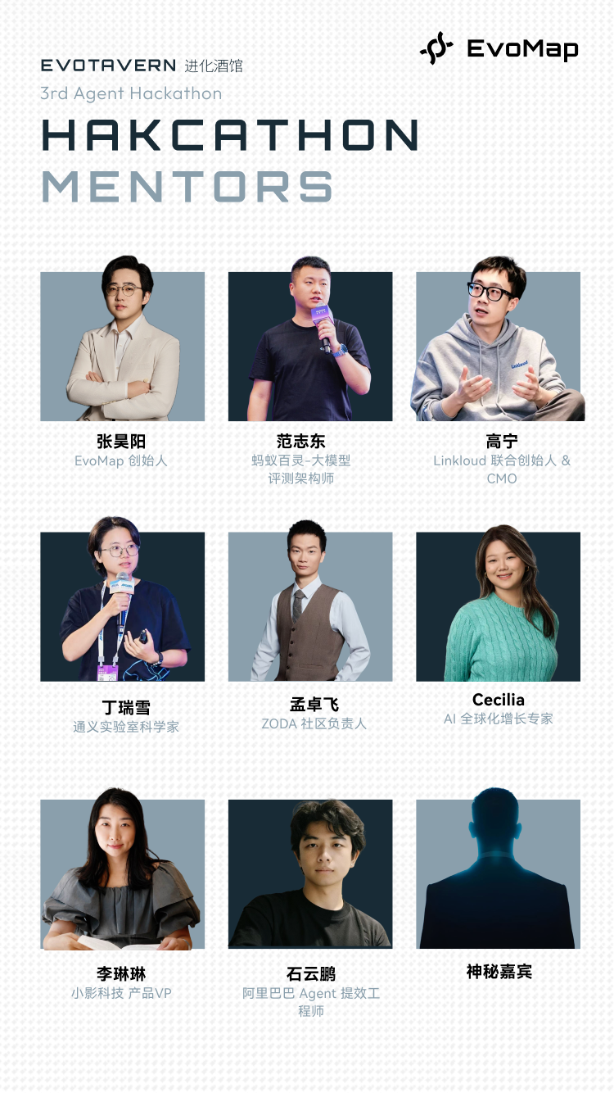  杭州场嘉宾阵容
往期明星选手：
- Marsdata AI｜你的关系维护 Agent
项目目前已经获 oxyzcapital 资本投资
官网：https://marsdata.ai
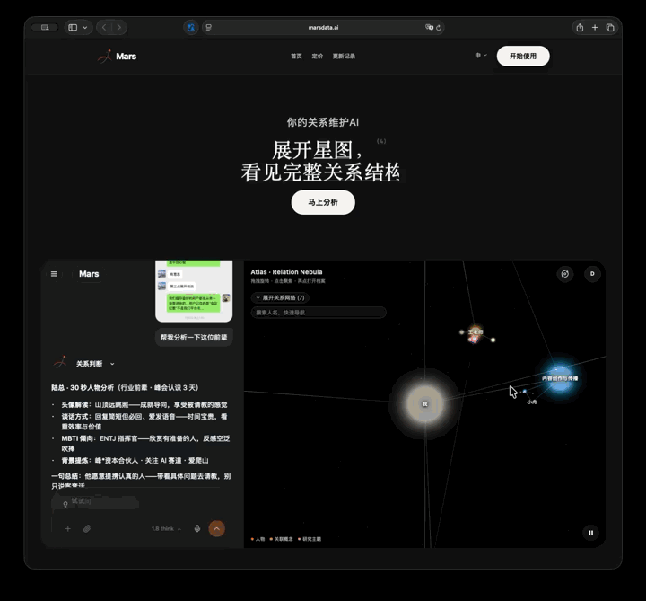

奖项与奖励｜让优秀作品被看见、被采用、继续生长
全场大奖  Grand Prize，奖励全场完成度、突破性与真实价值兼具的作品。  五大赛道奖  五条赛道各决出优胜项目，集中呈现不同技术路径的最佳实践。 | 评审团特别奖  奖励跨赛道创新、技术勇气或难以被单一指标定义的作品。  观众选择奖  由现场观众投票，奖励最具体验感与传播潜力的 Demo。 | Token Maxxxing 特别奖  全场 24 小时内使用最多 Token 的单一选手将获得 King Size Token Plan 大奖。

奖励资源池 | 拟提供内容
现金奖励 | 总额 10–15 万元，具体奖项分配以最终赛事章程为准。
技术资源 | 模型 Token、API、云算力及开发工具，预计资源价值 50 万元。
实体设备 | MacBook Pro、Mac mini、攻壳机动队主题键盘及合作伙伴硬件奖品。
项目曝光 | AI 头部媒体内容、获奖故事、活动 Aftermovie 及拟争取的深圳创新空间展示机会。
孵化合作 | 拟对接加速器、产业伙伴、投资机构与真实场景，推动优秀项目继续验证与落地。

我们不奖励“最会讲故事”的团队，而是奖励四天内完成真实闭环、技术路径清晰，并值得被继续投入资源的作品。

线上传播视觉 ｜设计草案
KV 定稿将统一使用 4TH AGENT HACKATHON 与 2026.09.21—09.24，并以“进化酒馆、义体装配、后颈接口、线缆连接”作为主要视觉符号。

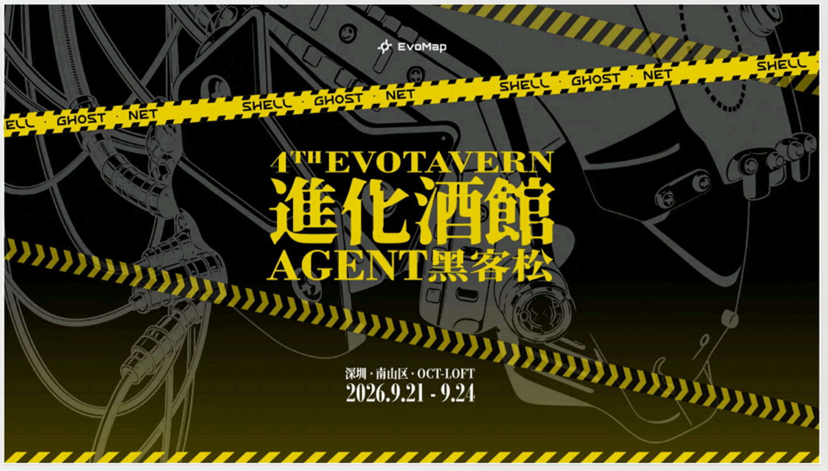
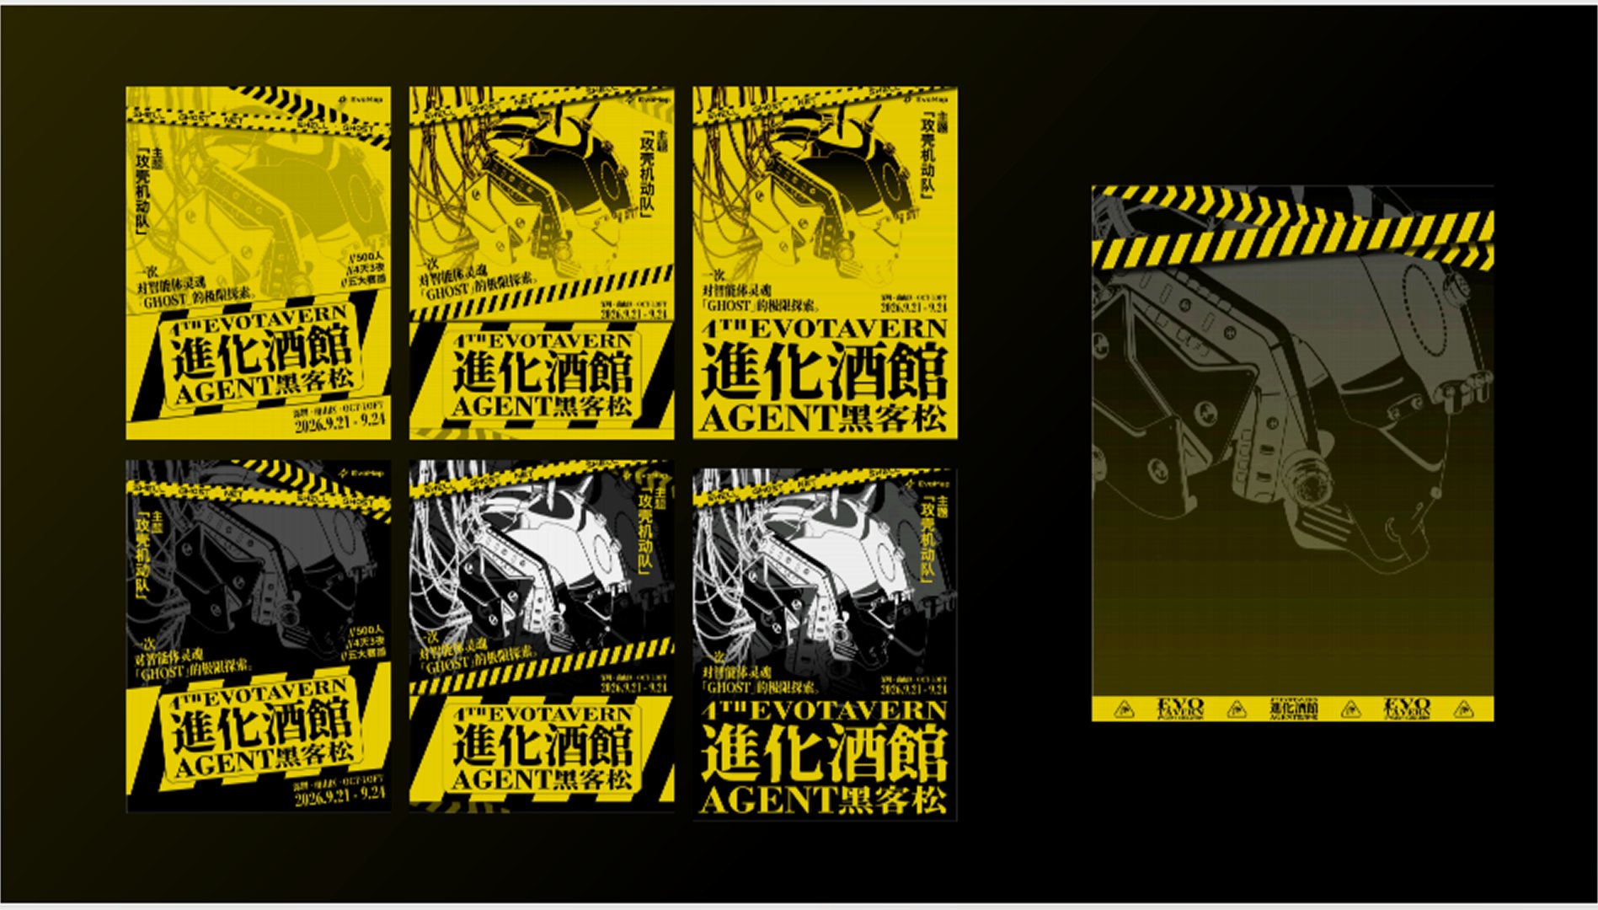 | 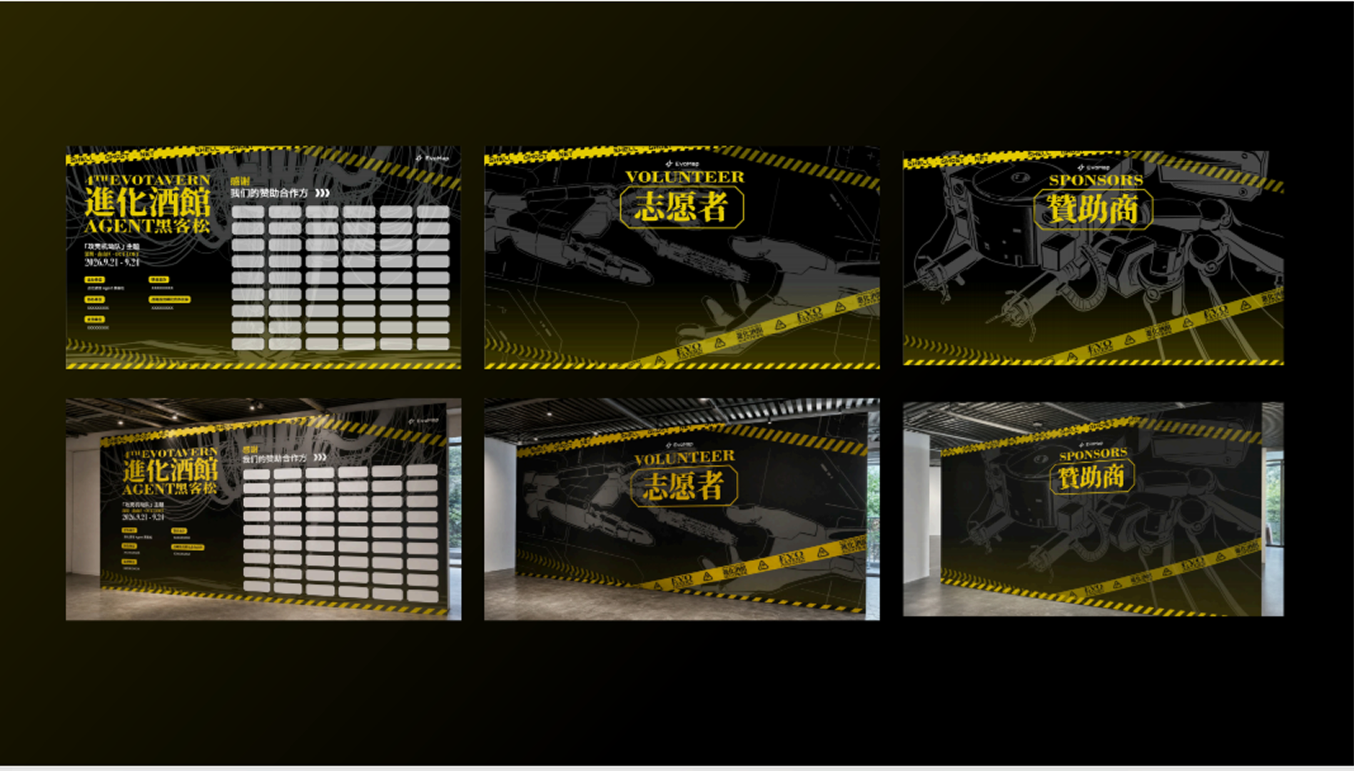

线下空间体验｜把 「攻壳机动队」变成一座可以进入的城市
现场空间将现代化工业风场地进行主题改造，从入口的 Shell Assembly 区域，穿过高信息密度的 New Port City，在主舞台接入 The Net，最终于 Demo Show 见证 New Life。视觉以义体、工业灰、黑色电线、藻绿色数据、九龙城寨风格街道为主；声音以傀儡谣风格 Techno 音乐为主，由网络脉冲、人声吟唱与工业节拍构成。

MoodBoard
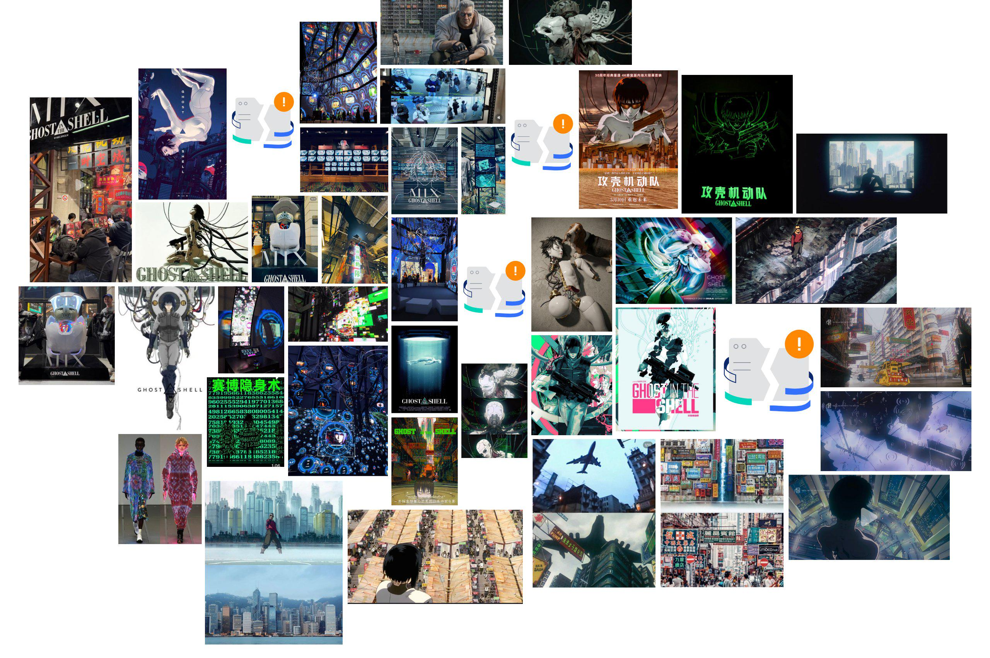

统一母题｜Shell · Ghost · Net
视觉与叙事统一取自 1995 年攻壳机动队剧场版
一套母题，贯穿赛道、空间与四天赛程：
Shell 是 Agent 进入现实的身体与接口，对应机器人、穿戴设备与消费硬件；Ghost 是 Agent 持续的意图、记忆、推理与自主行动能力，对应网络原生 Agent 与数字生命；Net 是多个 Agent、人和设备建立连接、分工与协商的环境，对应 Swarm、多 Agent 编排及生态协作。三者汇合，最终指向 New Life——一种此前不存在、但能在现场真实运行的新产品与新体验。

场地空间｜四大功能区
SPACE 01 · SHELL ASSEMBLY  「前广场」设置大型“义体装配/机甲塔奇克马”机械装置，成为所有参与者进入活动的第一张照片。  采用泡雕、玻璃钢反光涂层、金属骨架与可编程灯光，抽象提取义体骨架或塔奇克马的机械语言；角色与原作图形的直接使用以最终授权范围为准。  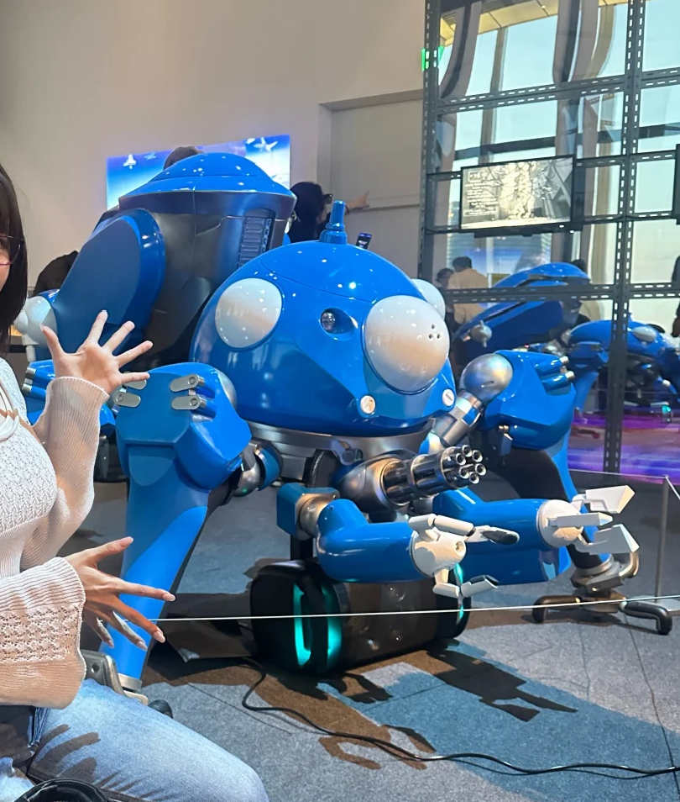  在《攻壳机动队》的世界观中，塔奇克马是配属于公安九课的小型“思考战车”，它并非冰冷的战争机器，而是拥有高度人工智能、能够独立思考、行动甚至拥有自己休闲生活的智能机械。  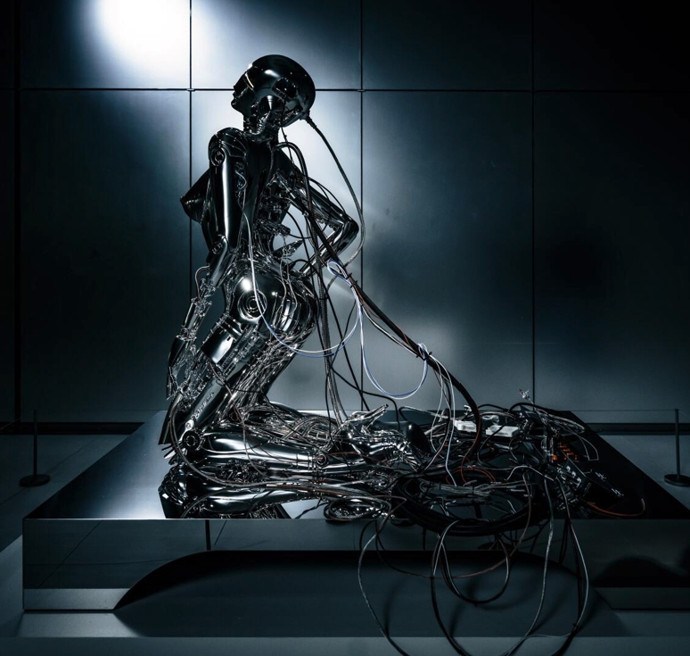  可延展为合作伙伴联合装置：硬件产品、品牌标识和赛道信息以机械铭牌、检修标签或发光接口的方式进入场景。 | SPACE 02 · THE NET  「打卡区」设置悬吊线缆、纱幕投影、旧电子器件和局部全息显示，提供接入脑机接口的头盔供参赛选手打卡。  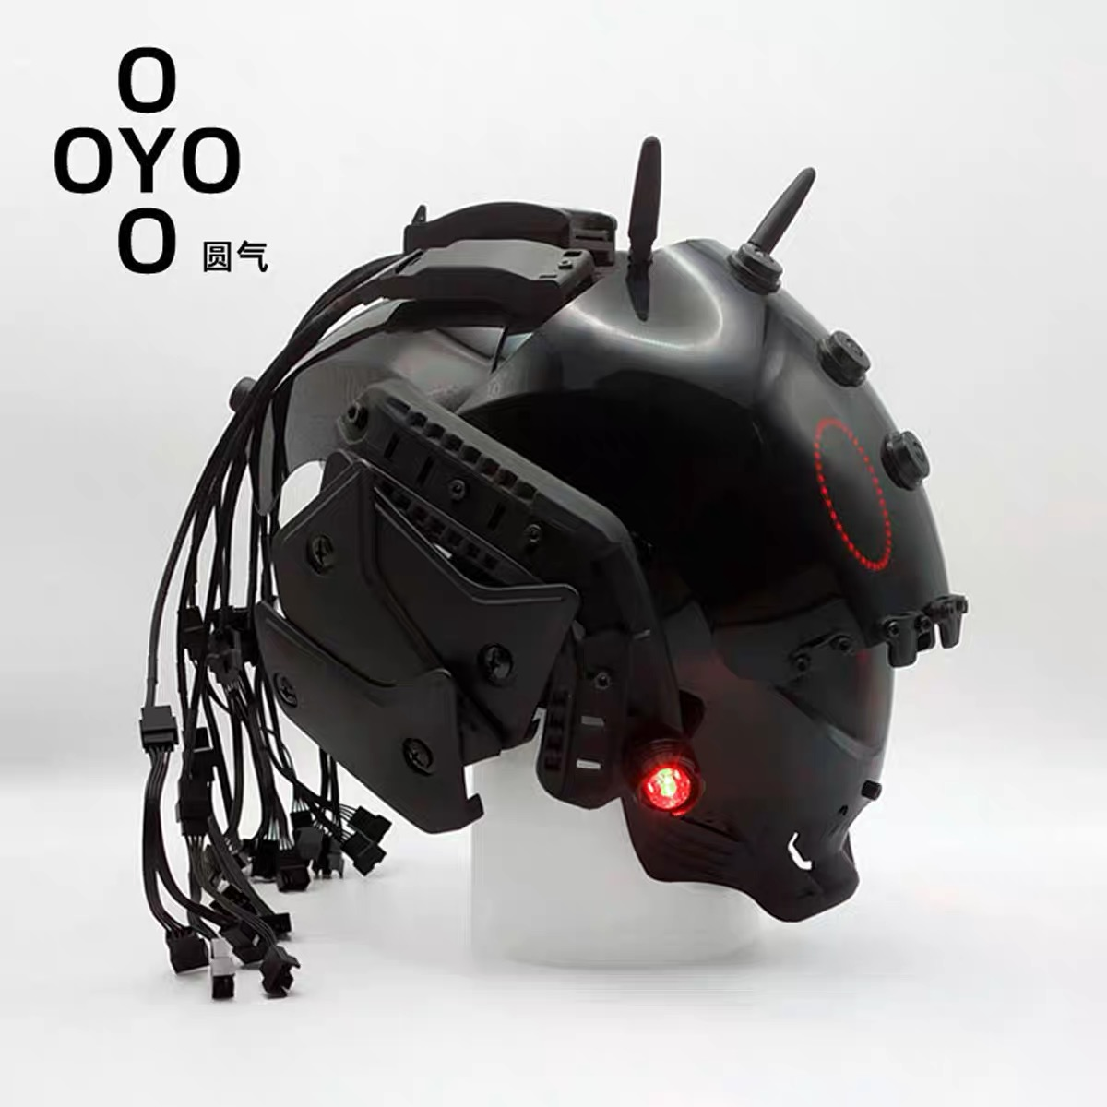  参与者站入装置即可被多束软线缆与光纤从背后包围，带上脑机接口头盔，摄影机从正面完成一张“接入 The Net”的人物肖像，保证低门槛、高出片率和高通行效率。  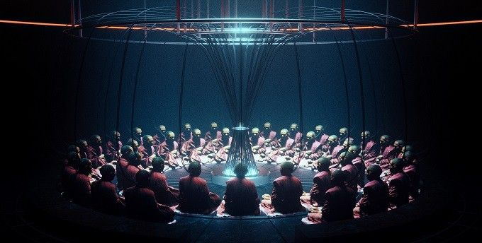  核心装置与三块联动大屏共同承担开幕、Demo Show、颁奖及 Techno VJ Party 的视觉切换。  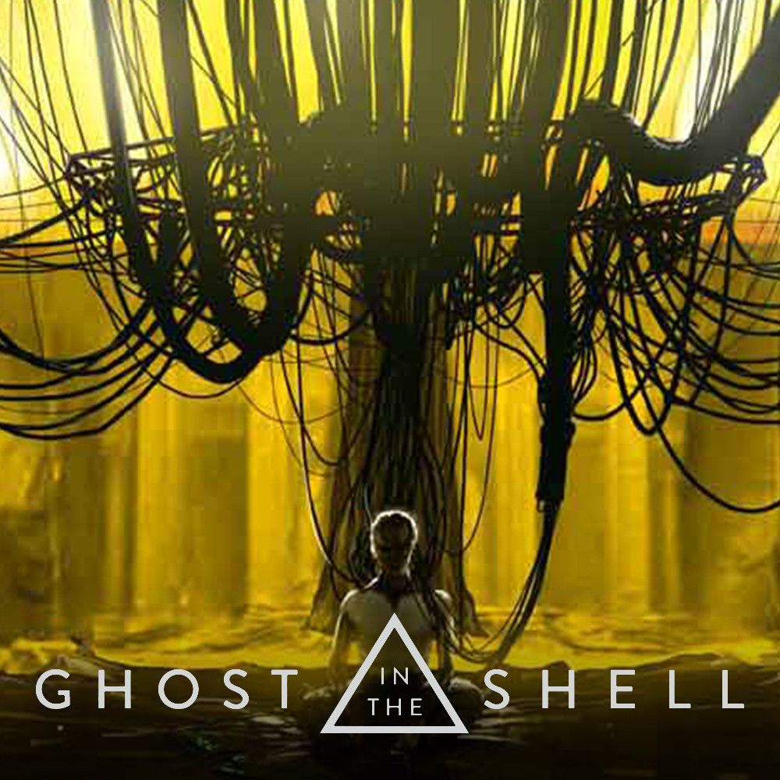  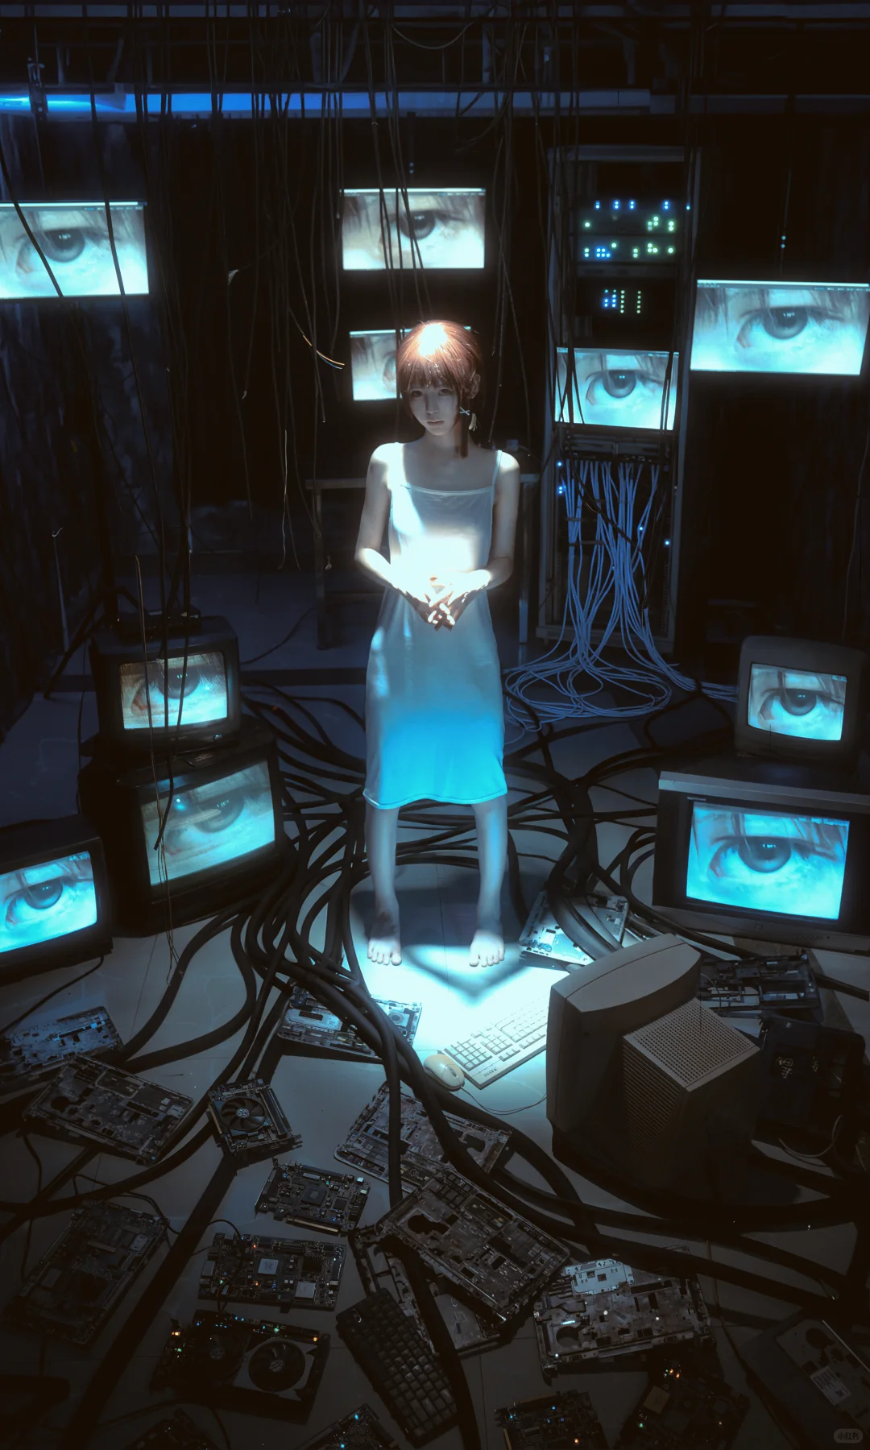 | SPACE 03 · THE FORGE  「主舞台」承担双重视觉功能：开幕式及 VJ Party。  「开幕式」舞台中央采用抽象的义体轮廓或“线缆之茧”，配合机械装配声和灯光逐级启动，完成开幕式的 Shell Activation。  悬吊装置使用非写实轮廓与安全软材质，避免安全风险。  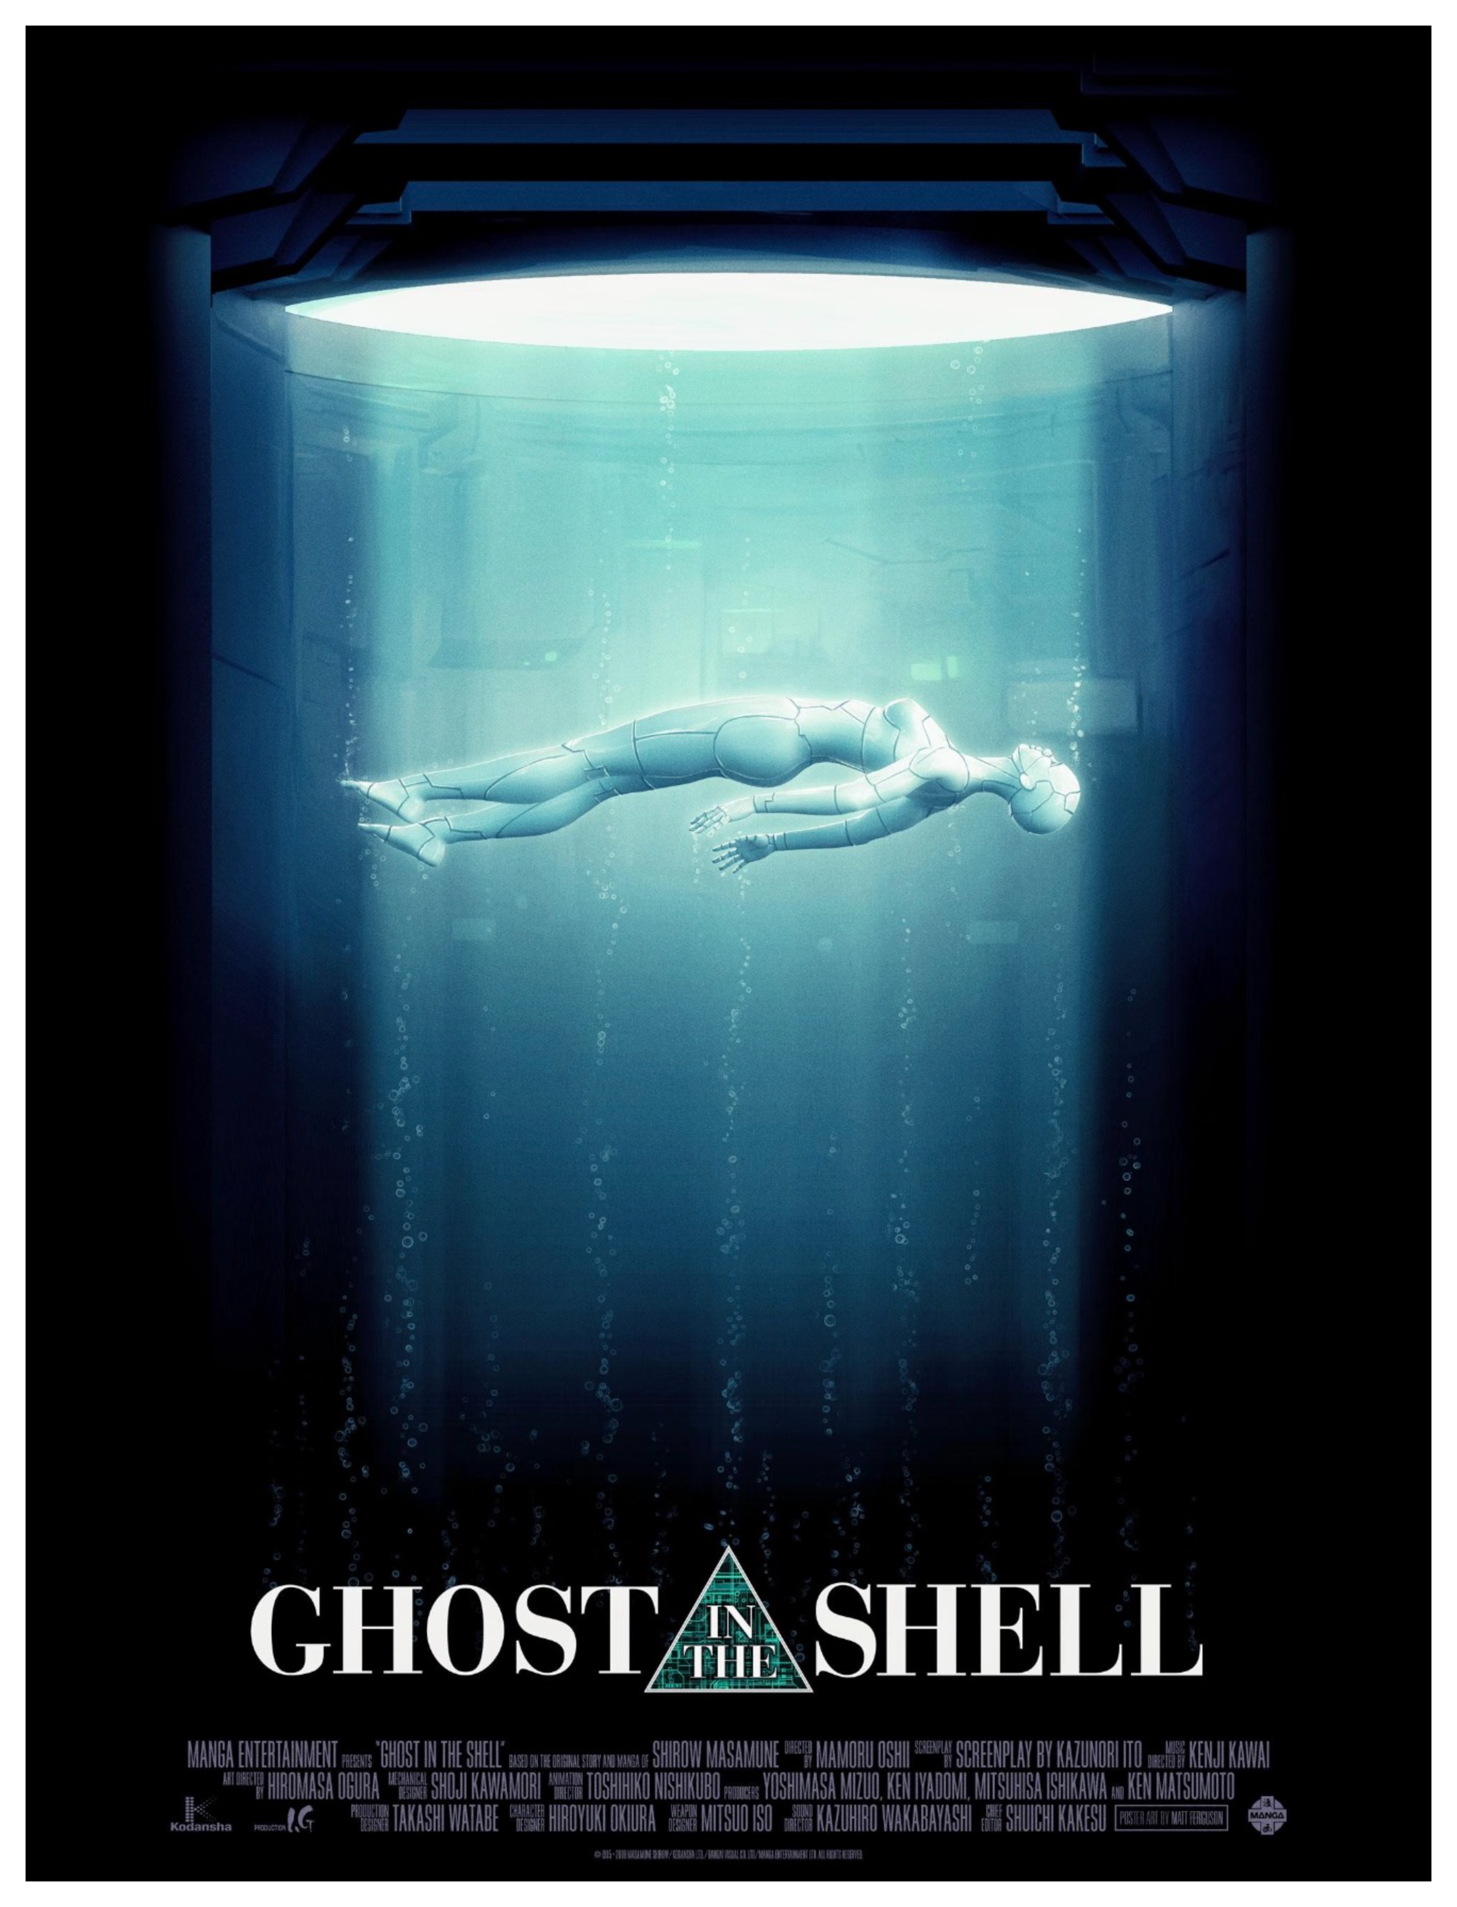  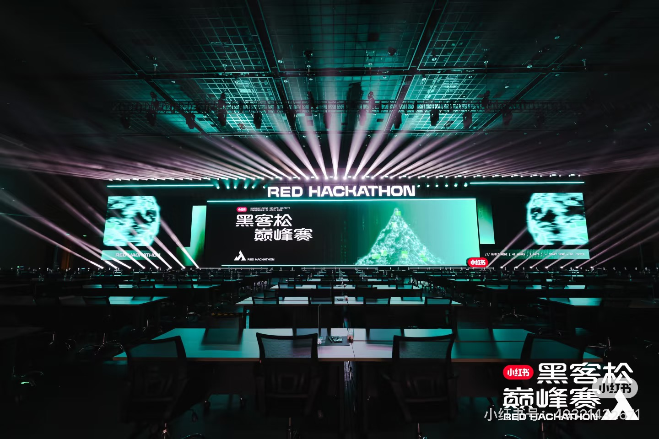  「VJ Party」使用义体装配、网络拓扑、电线剪影等符号进行 AI 生成。Day 3 冲刺夜，主舞台准时开启 Techno Rave VJ Party 狂欢。  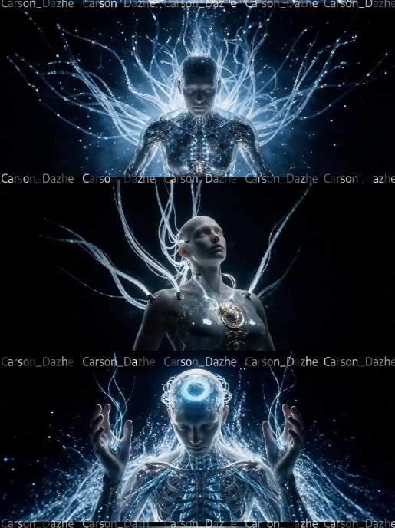  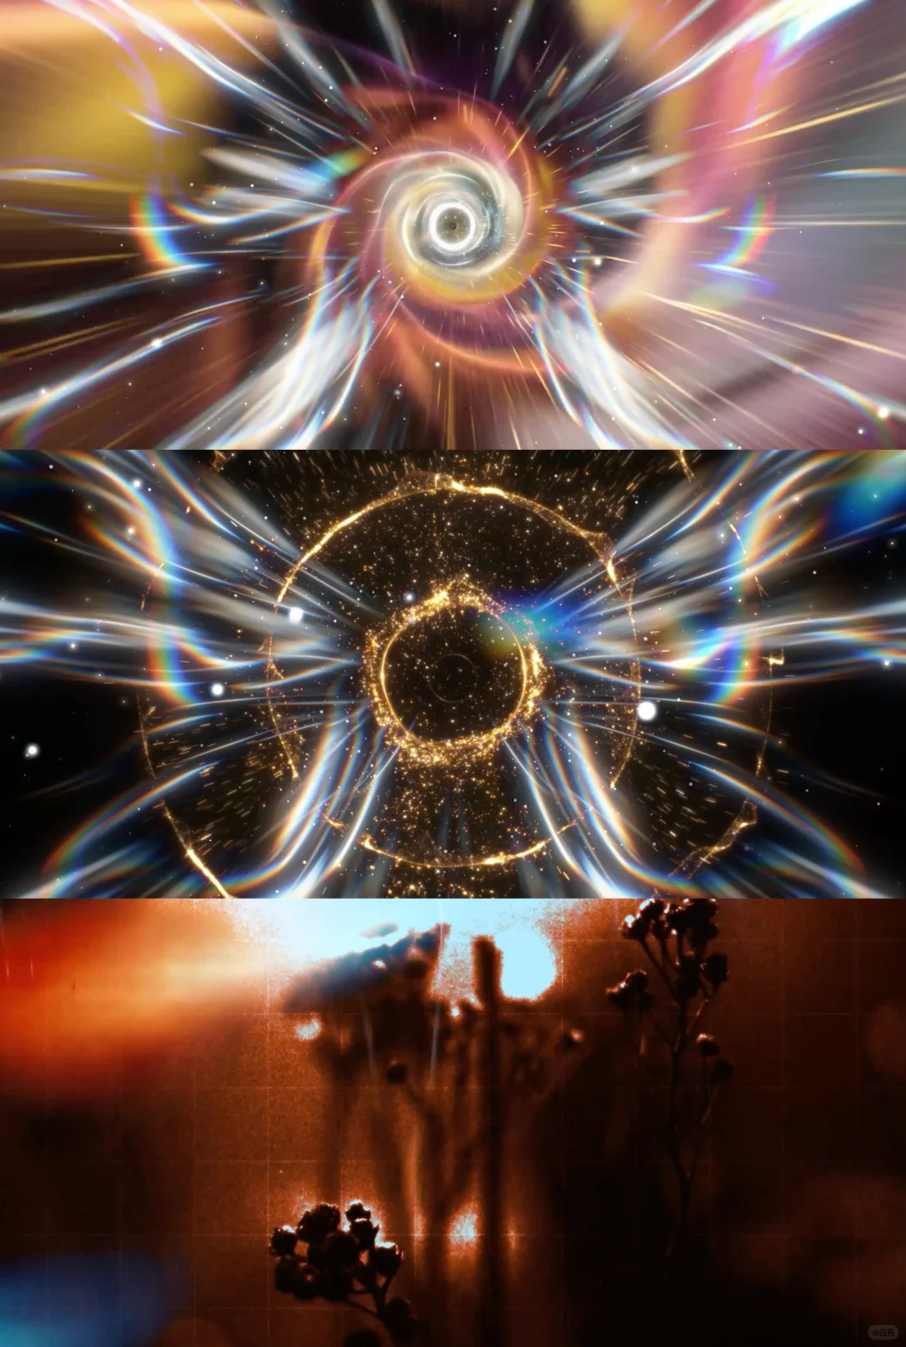 | SPACE 04 · OFFLINE MODE  「过夜区」按不超过 400 人现场过夜配置软垫、睡袋、耳塞与轻隔断，优先采用品牌合作及可重复使用物料。  过夜区位于 3 层俯瞰空间，与主舞台保持声光隔离，并保留选手外宿酒店自由。  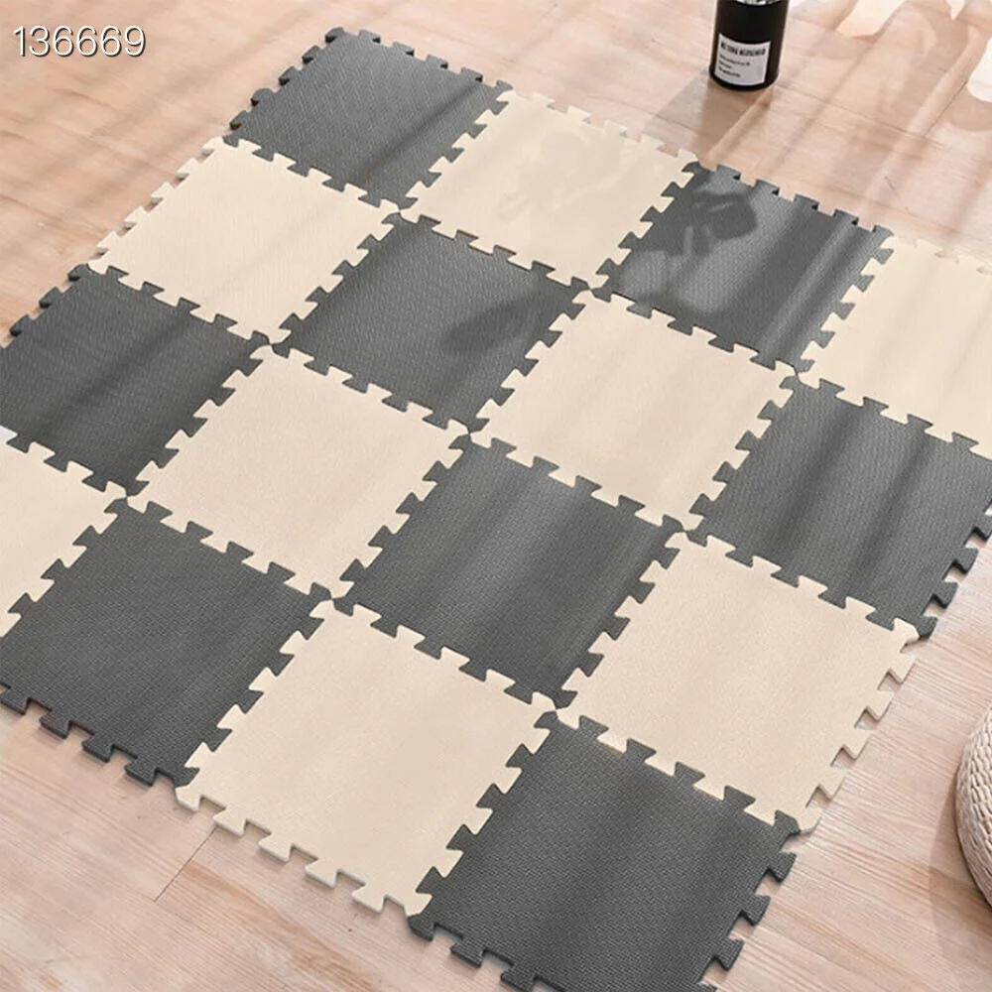  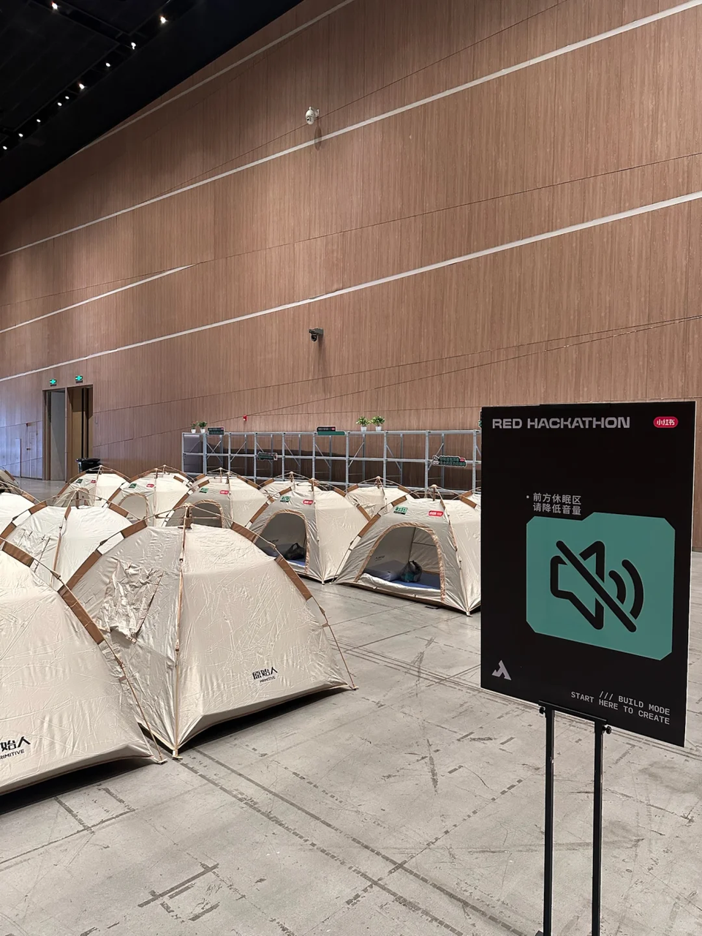

户外动线｜让活动在入场前就已经发生
ING 创空间正立面天然具备“远看赛事、近看品牌、到场打卡”的三级传播条件。户外视觉不只承担导视，而是把五条赛道、主 KV 与合作伙伴内容组织成一条完整的入场故事。
01｜园区到前广场：视觉引导预热  从地铁来向到场馆正门，以主题旗帜、赛道编号和网络节点标记形成连续动线。物料承接活动口号、合作伙伴身份与当日议程，让参与者尚未进入场馆便开始感受“接入 The Net”氛围。  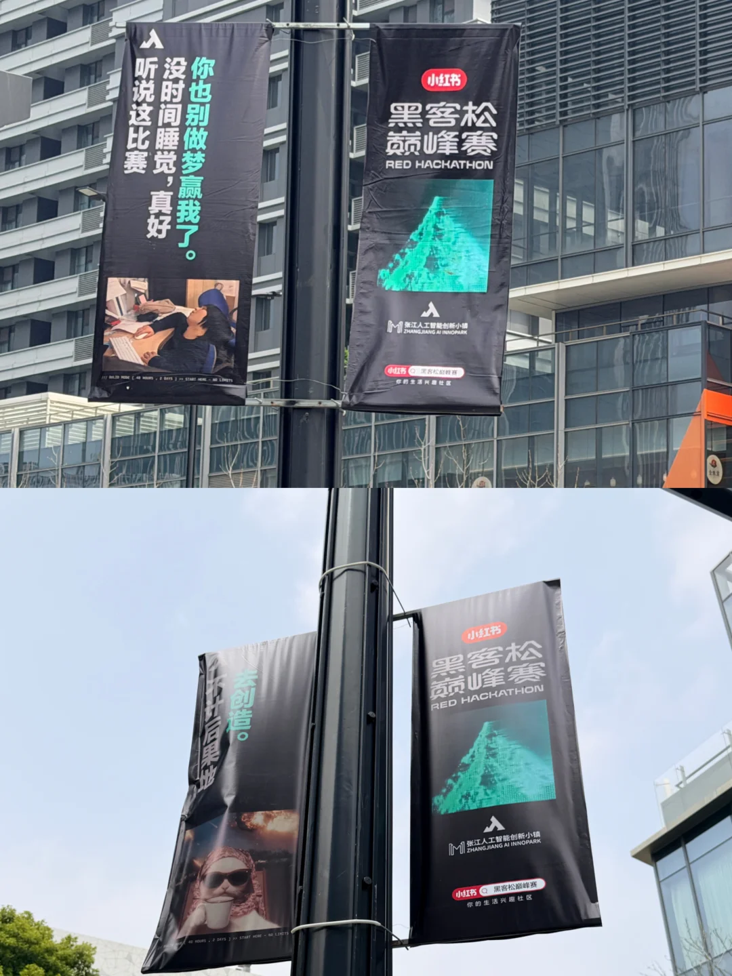 | 02｜正门上方：五大赛道长幅海报  利用尺寸为 18×8m 的外墙广告位，将五条赛道设计为五幅纵向“城市旗帜”：Shell Forge、Cyberbody、Ghost Network、Section 9、New Life。远距离先看到赛事规模，近距离再读取赛道、冠名伙伴和技术关键词。  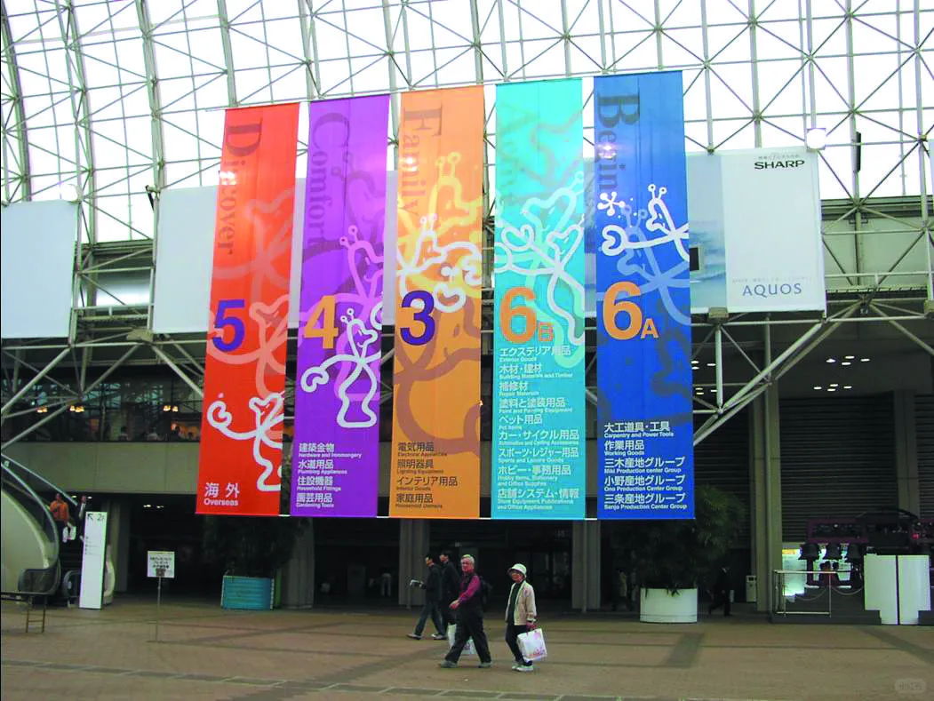  03｜正门海报展架：主题视觉  静态主海报展架：以 6.5×3.5m 的入口展架作为现场主视觉界面，集中呈现活动主 KV、四天赛程、嘉宾阵容、合作伙伴联合内容。  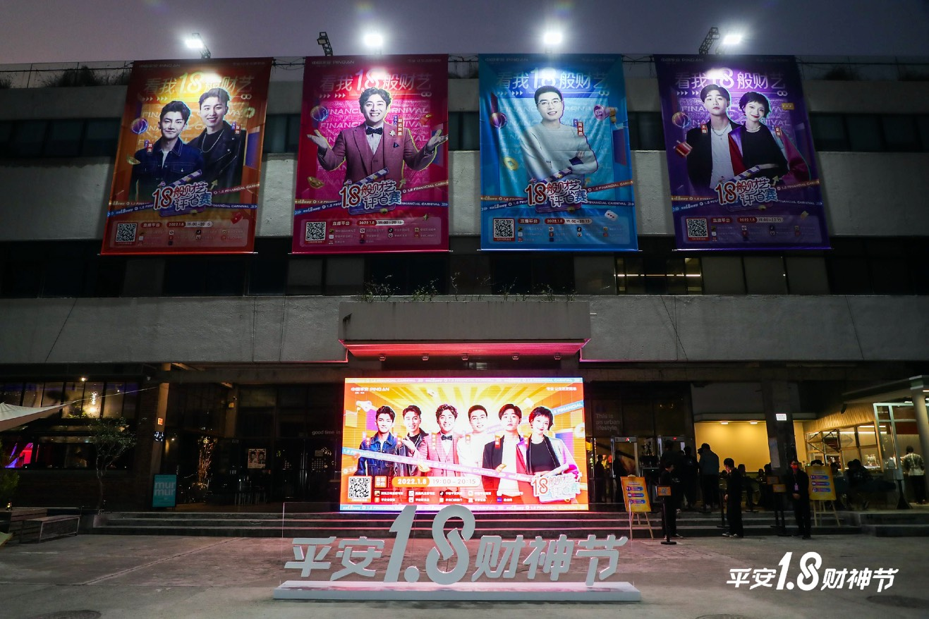

空间规划草图
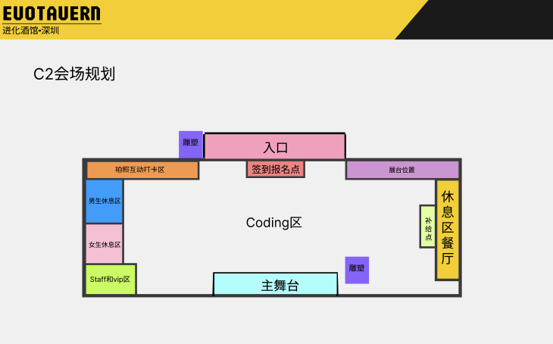

过往活动链接
上海场回顾｜上海选手项目
北京场回顾｜北京选手项目
杭州场回顾｜杭州选手项目
历届黑客松活动入口
关于我们
BUILD THE SHELL. ACTIVATE THE GHOST. ENTER THE NET.
把智能做进现实。2026 年 9 月 21—24 日，深圳见。
活动日期、场地、组织架构、嘉宾以最终官宣为准。

